- Дегидратация этанола:
С₂H₅OH(этанол) → CH₂=CH₂ (этилен) + H₂O (в присутст. H₂SO₄, t = 180⁰C)

- Гидрогалогенирование этилена:
CH₂=CH₂ + HCl → СH₃−CH₂Cl (хлорэтан – Х₁)

- Реакция Фриделя-Крафтса (алкилирование аренов):
+ СH₃−CH₂Cl →
(бензол) (этилбензол)

- Окисление этилбензола:

5C₆H₅CH₂−CH₃(этилбензол) + 12KMnO₄ + 18H₂SO₄ →
→ 5C₆H₅COOH (бензойная кислота) + 5CO₂ + 12MnSO₄ + 6K₂SO₄ + 28H₂O

- Нитрование :
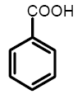 + HNO₃(конц.) → 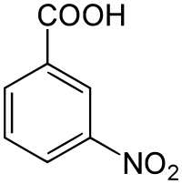 + Н₂О(t, присут. H₂SO₄ _{конц.})
Бензойная м-нитробензойная к-та(Х₃)
к-та

